

**Nieuwsbrief wzc Het Hof – 19 november 2020**

Beste naaste ,

Gisteren werd de laatste cohorte op de vijfde verdieping opgeheven! De pakken werden letterlijk uitgegooid en enkel de mondmaskers blijven aan. Het zal er dus terug wat vertrouwder worden.   
**Er is vanaf maandag 23 november opnieuw bezoek mogelijk voor heel het woonzorgcentrum.**

De meeste verhuizen zijn inmiddels achter de rug. Sommige bewoners kiezen er voor om op de ‘nieuwe’ kamer te blijven.

**Cohorte wzc Heilig Hart**De laatste bewoner zal maandag 23 november terug naar wzc het Hof verhuizen. Hier kijken we naar uit.

**Kamerbezoek**Het kamerbezoek blijft doorgaan via het gekende schema (zie onder).

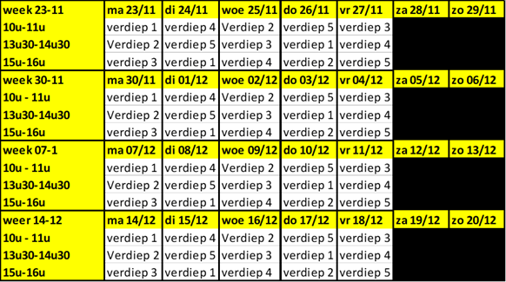

Kamerbezoek is voorbehouden voor **1 vaste bezoeke**r. U hoeft geen afspraak te maken via de online tool.

De volgende maatregelen zijn van kracht tijdens de bezoekmomenten:

* U draagt een **chirurgisch mondmasker**.
* De **bewoner** draagt eveneens een **mondmasker**.
* Max **1u bezoek**.
* **1 vaste bezoeker, altijd dezelfde**.
* Uw **temperatuur** zal bij elk bezoek genomen worden aan de inkom.
* Een collega zal meer informatie geven omtrent het verloop van het bezoek.
* U zal een **zakje meekrijgen met een geïmpregneerd doekje** met ontsmettend product. U ontsmet wat u aanraakte.
* Verplichte registratie bij het binnenkomen.
* Er mag niets gegeten of gedronken worden tijdens het bezoek.
* Boodschappen en wasgoed mogen meegenomen worden naar de kamer.
* Wandelingen in de tuin zijn nog niet mogelijk.

**Bezoeken achter plexiglas**De bezoekruimtes zijn terug beschikbaar. Vanaf maandag 23 november 2020 starten we terug met bezoeken achter plexiglas.

U kan een bezoek inplannen in de online tool op de website [www.samenouder.be](http://www.samenouder.be) of via deze link <https://secure.introlution.be/mijnonlineagenda_cmode/default.aspx?domain=wzchethof.be>

De tool wordt morgen klaar gezet dus omstreeks 14u kan u reserveren.

U kan met **2 bezoekers** op bezoek komen. Om iedereen de kans te geven voorzien we **1 afspraak per week en per bewoner.**

De volgende maatregelen zijn van kracht tijdens de bezoekmomenten:

* U draagt een **chirurgisch mondmasker**.
* De **bewoner** draagt eveneens een **mondmasker**.
* Max **1u bezoek**.
* **2 bezoekers,** geen personen onder 16 jaar**.**
* Uw **temperatuur** zal bij elk bezoek genomen worden aan de inkom.
* Een collega zal meer informatie geven omtrent het verloop van het bezoek.
* Verplichte registratie bij het binnenkomen.
* Er mag niets gegeten of gedronken worden tijdens het bezoek.
* Wandelingen in de tuin zijn mogelijk (gelieve dit te vermelden via de online tool)

**Belangrijk**

**Bewoners in kamerisolatie** kunnen enkel kamerbezoek ontvangen. Dit tot de kamerisolatie wordt opgeheven.

**Bewoners van de woonkamer** kunnen enkel bezoek ontvangen via bezoek achter plexiglas

Wij hopen u voldoende geïnformeerd te hebben.

Wenst u meer info over de bezoekregeling dan kan u terecht bij **Jorn Kusé** ([jorn.kuse@samenouder.be](mailto:jorn.kuse@samenouder.be)).

Vriendelijke groeten,

Youri Van Puymbrouck  
Dagelijks verantwoordelijke